UNIVERSIDAD MARIANO GÁLVEZ DE GUATEMALA
FACULTAD DE INGENIERÍA EN SISTEMAS DE INFORMACIÓN Y CIENCIAS DE LA
COMPUTACIÓN, ESCUELA DE INGENIERÍA EN SISTEMAS Y CIENCIAS DE LA

COMPUTACIÓN
DISEÑO E IMPLEMENTACIÓN DE UN MÓDULO PARA LA AUTOMATIZACIÓN DE LA GESTIÓN DE DIRECCIONES IP Y RUTAS DE TRANSMISIÓN PARA EL ÁREA DE INGENIERÍA CORPORATIVA DE LA EMPRESA DE TELEFONÍA CLARO GUATEMALA

ANTEPROYECTO DE GRADUACIÓN PRESENTADO POR:
EDGAR ESTUARDO CHUVAC LANCERIO
PREVIO A OPTAR EL GRADO ACADÉMICO DE
LICENCIADO Y AL TÍTULO PROFESIONAL DE
INGENIERO EN SISTEMAS DE INFORMACIÓN Y CIENCIAS DE LA
COMPUTACIÓN

ANTIGUA GUATEMALA, OCTUBRE 2026

INTRODUCCIÓN
Este manual describe el uso de la interfaz actual de Claro CENAM Service Manager, incluyendo navegación, flujos de trabajo y validaciones. Se recomienda acompañar este documento con capturas de pantalla de la versión instalada.

Capítulo VI – Manual de Usuario
6.1 Navegación Principal
La interfaz gráfica de Claro organiza sus funcionalidades mediante una barra de pestañas que permite al usuario recorrer las distintas etapas del proceso de alta y administración de servicios. Esta barra de navegación está definida en el archivo frontend/index.html (línea 31), donde se implementa como un conjunto de botones HTML con el atributo data-tab que enlaza cada botón con la sección correspondiente. Por ejemplo, el botón Principal apunta a la sección tab-principal. El comportamiento dinámico se controla desde frontend/app.js (línea 550), donde un script escucha los eventos de los botones y activa la sección correspondiente sin necesidad de recargar la página. De esta manera, la navegación se realiza dentro de un único documento, manteniendo la continuidad del flujo de trabajo (W3C, 2017).
Index.html
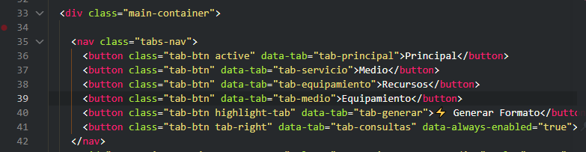
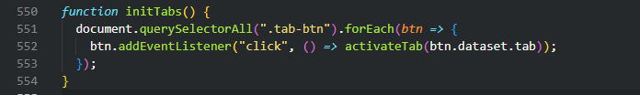
App.js

La relación entre data-tab e id permite que el script identifique qué sección mostrar. Las secciones utilizan la clase tab-content, y la activa se marca con active. Al cambiar de pestaña, el JavaScript actualiza estas clases, modificando el contenido visible sin alterar la URL. Dentro de cada sección, los formularios se construyen con elementos estándar (input, select, textarea, button, table), organizados en contenedores como card, card-header, card-body y form-group. Los atributos id conectan los campos con el código JavaScript; por ejemplo, el campo p-id-servicio es leído desde app.js para recopilar datos al generar el formato.

Relación con el flujo del usuario
La navegación guía el trabajo por etapas: primero se identifican el servicio y la factibilidad; posteriormente se seleccionan la topología y los recursos; finalmente se revisa y registra el formato. Las listas de regiones, islas, medios, VLAN, equipos y direcciones se cargan dinámicamente desde el backend, lo que significa que su contenido depende de la configuración y el inventario de la instalación. Para el manual de usuario, se recomienda incluir capturas de pantalla de la barra de navegación y explicar que las pestañas organizan secciones de un mismo formulario. Asimismo, es importante advertir que la pestaña Generar Formato se habilita únicamente cuando se completan los datos obligatorios, y que el texto debe registrarse antes de poder copiarse o descargarse.

Navegador WEB
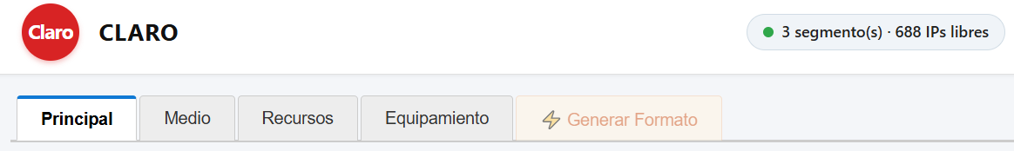

Cada pestaña cumple una función específica dentro del sistema:
Principal: Contiene los datos de identificación del servicio y del cliente, así como la información del ingeniero responsable del diseño (nombre, teléfono, fecha de creación y factibilidad de alta). En este campo se inicia el proceso de alta y es indispensable para el registro de la informacion en el inventario que se exporta y se consulta en la base de datos.
- Contenido: identificación del servicio y del cliente, datos del ingeniero responsable del diseño (nombre, teléfono), fecha de creación y factibilidad de alta.
- Función: constituye el punto de partida del flujo de trabajo, ya que sin completar la factibilidad no se habilitan las pestañas posteriores.
- Codificación: los campos se definen con elementos input y textarea, conectados mediante atributos id al código JavaScript, que recopila la información para generar el formato.
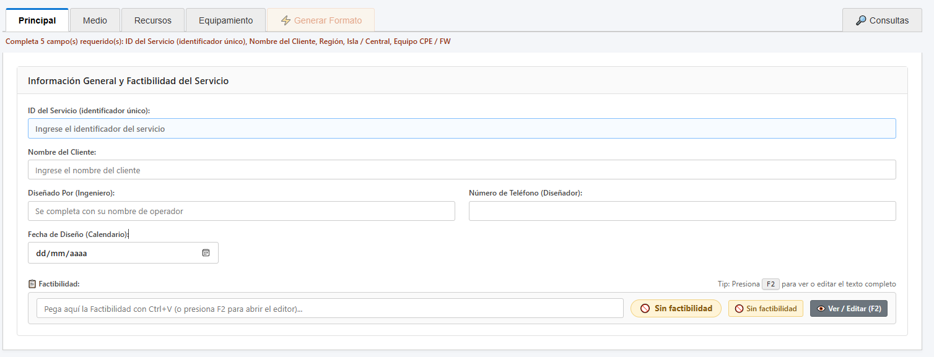

Medio: La pestaña Medio concentra la información relacionada con la ubicación geográfica y el medio físico de transmisión por el cual se transportará el servicio. Los campos disponibles permiten seleccionar la región, la isla o central correspondiente, así como la tecnología de acceso y los equipos asociados. Esta sección constituye un paso crítico en el flujo de alta, ya que define la topología de transporte y condiciona la configuración de recursos posteriores.

Función: La función principal de esta pestaña es permitir la selección de la topología de red y los equipos disponibles según los catálogos cargados en la instalación. La aplicación valida que los equipos pertenezcan a la isla seleccionada y que los datos ingresados correspondan a la infraestructura definida en el inventario. De esta manera, se asegura la coherencia entre la configuración lógica y la infraestructura física.

Codificación: La pestaña está implementada mediante listas desplegables (select) que se alimentan dinámicamente desde el backend. El archivo frontend/index.html (línea 92) define la estructura visual del contenedor y los campos principales, mientras que frontend/app.js gestiona la interacción del usuario y la carga de datos desde los catálogos. Los campos se organizan en formularios con etiquetas claras y validaciones automáticas, lo que garantiza que el flujo de trabajo se mantenga ordenado.

Campos disponibles
- Región: seleccione la región donde se prestará el servicio. Actualmente se encuentran configuradas las regiones Metropolitana y Departamental. La región seleccionada influye en las opciones de VLAN disponibles en la pestaña Recursos.

- Isla / Central: seleccione la central correspondiente. Este campo depende de la región elegida; el sistema carga automáticamente las islas asociadas. Si aparece la opción Segmentos sin isla asignada, significa que existen segmentos de inventario que aún no tienen una isla vinculada.

- Medio de Transmisión: seleccione la tecnología de acceso. Las opciones disponibles son Fibra Óptica, Radioenlace y G-PON. La elección determina los campos adicionales que se mostrarán.

- Chasis: requerido en medios que utilizan chasis, Fibra Óptica. Puede dejarse como SIN CHASIS si el servicio no lo requiere. Al seleccionar un chasis, se habilitan los campos de slot y puerto.

Slot y Puerto: definen la posición física del servicio dentro del chasis. Las opciones provienen de los datos configurados para el equipo seleccionado. Son obligatorios al registrar un alta cuando se utiliza chasis.

- Equipo G-PON: En medios G-PON se habilita un selector específico para el equipo correspondiente. El sistema valida que el equipo pertenezca a la isla seleccionada y imprime por defecto un Slot X, Puerto X y ONU ID X. Estas posiciones nombradas como X, no se asignan números, estos son asignadas y notificadas al area cuando se construye la fibra óptica y se conecta al equipo G-PON no se tiene inventario en Ingeniería por lo que no se puede llevar un control de estas posiciones.

- Equipo Radio: Radioenlace se carga una interfaz genérica para posteriormente registrar al verificar un puerto disponible del equipo de red donde se instalará el radio.

- Observaciones de Ingeniería: campo opcional para registrar notas técnicas sobre el diseño conexión, esta informacion le sirve al area técnica de instalaciones si se necesita indicar un proceso o dato especial del servicio a instalar.
Uso recomendado
- Seleccionar la Región.
- Elegir la Isla / Central correspondiente.
- Definir el Medio de Transmisión.
- Completar los campos de equipo según el medio elegido: chasis y posición, equipo G-PON o equipo Radio.
- Registrar observaciones de ingeniería si es necesario.
La aplicación valida automáticamente la coherencia de los datos. Si una lista aparece vacía o muestra “sin datos”, se recomienda revisar la región, la isla y el equipo seleccionado. En caso de persistir el problema, debe solicitarse la actualización del catálogo de topología.
Código principal de configuración
La estructura visual de la pestaña se encuentra en frontend/index.html (línea 92). Este fragmento define el contenedor y los campos principales, mientras que la lógica de interacción y validación se implementa en frontend/app.js. La combinación de ambos archivos asegura que la interfaz sea dinámica y que los datos se sincronicen con el backend de manera consistente.
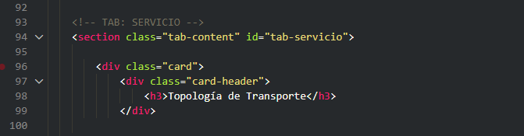
Funcionamiento de la Configuración en JavaScript
La pestaña Medio no solo depende de la estructura visual definida en el archivo frontend/index.html, sino también de la lógica implementada en el archivo frontend/app.js. Esta lógica es la que permite que los campos se comporten de manera dinámica y que los datos se sincronicen con el backend. En particular, la función loadConfig(), ubicada en la línea 638 de app.js, obtiene la configuración inicial desde el endpoint /api/config. Con esta información se llenan las listas de regiones y medios de transmisión, asegurando que el usuario disponga de opciones actualizadas según la instalación.
El comportamiento interactivo se organiza en funciones específicas:
onRegionChange(): al seleccionar una región, esta función solicita las islas asociadas y actualiza la pestaña. De esta manera, se garantiza que las opciones de isla/central correspondan únicamente a la región elegida.
onIslaChange(): al cambiar de isla, se cargan los equipos disponibles y la información relacionada con inventario y VLAN. Esto asegura que los recursos de red estén vinculados correctamente a la topología seleccionada.
onMedioChange(): al modificar el medio de transmisión, se muestra el selector de equipo adecuado. Para medios que requieren chasis, se habilitan los campos de slot y puerto; en cambio, para tecnologías como G-PON o Radioenlace, se despliega el selector correspondiente al equipo específico.
Finalmente, el formulario envía estos valores al momento de generar o registrar el alta, lo que garantiza que la configuración seleccionada se refleje en el documento oficial y en el inventario del sistema. Este diseño modular permite que la interfaz sea flexible y que los datos se ajusten automáticamente a la infraestructura definida en los catálogos.
</> JavaScript
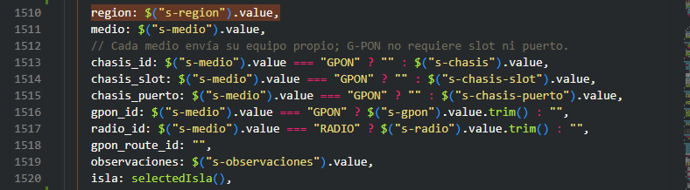
El backend vuelve a validar la relación entre medio, isla y equipo antes de registrar el alta. El nombre e identificador físico del chasis se consultan en el sistema; no se toman como dato confiable del navegador.
Recursos: Configuración de Red e Inventario de IP´s: La pestaña Recursos permite seleccionar el tipo de servicio y la VLAN, consultar el inventario de direcciones IP y completar los parámetros de red que se incorporarán al formato de alta. Además, reúne datos asociados a la configuración de VLAN, la IP pública, la loopback y los equipos de la ruta de transporte. Esta sección constituye el núcleo de la configuración lógica del servicio, ya que vincula los recursos de red con la topología definida en la pestaña Medio.

Consultas: habilita la búsqueda de servicios por ID, la revisión de datos de alta, el historial de operaciones y la gestión de bajas de altas o servicios completos.
Cabe destacar que la pestaña Consultas permanece disponible incluso si la factibilidad no ha sido completada, mientras que las demás pestañas se restringen hasta que se resuelva este requisito o se seleccione la opción Sin factibilidad. Esta lógica asegura que el flujo de trabajo se mantenga ordenado y que los datos críticos se ingresen en la secuencia adecuada (Nielsen, 1994).
Codificación del HTML
El frontend está desarrollado con HTML, CSS y JavaScript nativo, sin el uso de frameworks ni procesos de compilación adicionales. El archivo index.html define la estructura, style.css se encarga de la presentación visual y app.js gestiona la interacción con el usuario y las llamadas al backend implementado en FastAPI. Cada pestaña se compone de un botón y una sección asociada:

La pantalla se organiza en pestañas:
- Principal: datos del servicio, cliente, ingeniero quien realiza el disñeo, teléfono de ingeniero, fecha de creación de diseño y factibilidad de alta de servicio.
- Medio: región de dirección de servicio de alta, isla/central según dirección de servicio de alta, medio de transmisión y equipos asociados.
- Recursos: VLAN según el tipo de servicio, segmento de red que pertenece a la IP a configurar, subred de red que se configura a equipo, IPs asignadas a servicio, loopback (IP de gestión interna Claro) y datos de red.
- Equipamiento: enlace y gestión de última milla. (equipo que se utiliza como convertidor de medio y Switch de red para más servicios en el mismo lugar)
- Generar Formato: vista previa de formato en formato .txt, opción registro de alta, copia de texto y opción a descarga del alta.
- Consultas: búsqueda de servicios datos de alta y numero de operación registrada.

6.3 Flujo para Registrar un Alta
- Ingresar operador (nombre/apellido).
- Completar datos principales (ID servicio, cliente, diseñador, teléfono, fecha).
- Ingresar factibilidad solicitada (texto: editar o eliminar).
- Seleccionar topología (región, isla, medio, equipos).
- Definir tipo de servicio y VLAN.
- Asignar recurso IP (segmento, subred, IPs libres).
- Completar datos adicionales (loopback, gestión de equipo, selección de equipo a configurar de servicio CPE/FW).
- Revisar vista previa, antes de registrar el alta para la validación de registro.
- Registrar alta (confirmación de IP WAN y loopback).
- Copiar/descargar resultado.
6.4 Inventario y Operaciones
- Reservar IPs: seleccionar IPs libres y asociarlas al servicio.
- Liberar IPs: liberar una IP ocupada con motivo.
- Importar Excel: combinar o reemplazar segmentos /24.
- Exportar Excel: descargar inventario actual.
6.5 Consultas y Bajas
- Consulta por ID de servicio: muestra IPs, loopback y altas.
- Dar de baja un alta: libera slot/puerto, conserva IPs.
- Dar de baja servicio completo: libera IPs y loopback.
- Consulta por operation_id: muestra resultado, operador y detalles técnicos.

6.6 Validaciones y Recomendaciones
- Campos obligatorios: ID servicio, cliente, región, isla, medio.
- Alta con chasis requiere slot/puerto.
- Segmento sin IPs libres → elegir otra subred.
- Vista previa ≠ alta registrada.
- Guardar operation_id para soporte.
- Diferenciar liberar IP, baja de alta y baja de servicio completo.

Capítulo VII – Conclusiones de Implementación
- La solución garantiza trazabilidad y consistencia de datos.
- La interfaz facilita la operación de ingenieros sin necesidad de procesos complejos.
- La integración con Firestore y Excel asegura flexibilidad en entornos de producción y pruebas.
- El manual de usuario permite que nuevos operadores adopten rápidamente la herramienta.

